**MỤC LỤC**

LỜI MỞ ĐẦU 2

NHẬN XÉT CỦA MENTOR 3

Chương 1 – Giới thiệu 4

Chương 2 – Phân tích và xác định yêu cầu 5

Chương 3 – Thiết kế kiến trúc và tổ chức CODE 6

Chương 4 – Thiết kế cơ sở dữ liệu 7

Chương 5 – Thiết kế giao diện 8

Chương 6 - Kiểm thử 9

Kiểm thử đơn vị 9

Kiểm thử hệ thống 9

Chương 7 – Hướng dẫn cài đặt và sử dụng 10

Hướng dẫn cài đặt 10

Hướng dẫn sử dụng 10

KẾT LUẬN 11

Kết quả đạt được 11

Hướng phát triển 11

PHỤ LỤC 12

TÀI LIỆU THAM KHẢO 13

# LỜI MỞ ĐẦU

**Team members:**

Nguyễn Viết Duy (leader): manager product, manager category, change password.

Nguyễn Hải Đăng: Homepage, Product-list, product-details, payment.

Lê Duy Khương: manager user, cart, my order.

Nguyễn Minh Hoàng:Login-register , Forgot password send email, update profile, order.

| **#** | **Task** | **Member** | **Notes (Task Details, etc.)** |
| --- | --- | --- | --- |
| 1 | Mô tả chung | Duy |  |
| 2 | Yêu cầu của người dùng | Đăng, Hoàng |  |
| 3 | Yêu cầu chức năng | Duy,Đăng, Hoàng, Khương |  |
| 4 | Yêu cầu khác | Khương |  |

# NHẬN XÉT CỦA MENTOR

……………………………………………………………………………………………………………………………………………………………………………………………………………………………………………………………………………………………………………………………………………………………………………………………………………………………………………………………………………………………………………………………………………………………………………………………………………………………………………………………………………………………………………………………………………………………………………………………………………………………………………………………………………………………………………………………………………………………………………………………………………………………………………………………………………………………………………………………………………………………………………………………………………………………………………………………………………………………………………………………………………………………………………………………………………………………………………………………………………………………………………………………………………………………………………………………………………………………………………………………………………………………………………………………………………………………………………………………………………………………………………………………………………………………………………………………………………………………………………………………………………………………………………………………………………………………………………………………………………………………………………………………………………………………………………………………………………………………………………………………………………………………………………………………………………………………………………………………………………………………………………………………………………………………………………………………………………………………………………………………………………………………………………………………………………………………………………………………………………………………………………………………………………………………………………………………………………………………………………………………………………………………………………………………………………………………………………………………………………………………………………………………………………………………………………………………………………………………………........................................................................................................

# 1 – GIỚI THIỆU

#### Mục đích

**Gift and Decoration Shop** là một cửa hàng chuyên biệt cung cấp các loại quà tặng và đồ trang trí, phục vụ nhu cầu của khách hàng vào các dịp lễ, sự kiện và trang trí cá nhân. Tài liệu này cung cấp mô tả chi tiết về các yêu cầu và tiêu chuẩn sản phẩm của cửa hàng, nhằm định hướng thiết kế và phát triển hệ thống quản lý cửa hàng.

* 1. **Phạm vi**

**Lập kế hoạch**: Xác định và tài liệu hóa các yêu cầu cũng như mục tiêu cho hệ thống quản lý cửa hàng.

**Phân tích yêu cầu**: Nghiên cứu chi tiết về các sản phẩm quà tặng và trang trí, định nghĩa các đặc điểm và chức năng cần thiết để phục vụ khách hàng.

**Thiết kế**: Xây dựng mô hình thiết kế có cấu trúc cho hệ thống quản lý sản phẩm và hoạt động cửa hàng.

**Lập trình**: Phát triển và viết mã hệ thống để đáp ứng các yêu cầu đã được xác định.

**Kiểm thử**: Thực hiện các bài kiểm tra kỹ lưỡng để đảm bảo hệ thống vận hành trơn tru và đáp ứng các thông số kỹ thuật.

**Triển khai**: Ra mắt hệ thống, tích hợp vào các hoạt động quản lý cửa hàng và giới thiệu tới khách hàng.

# 2 – Phân tích và xác định yêu cầu

## **2.1 Bản Chất Kinh Doanh**

Bản Chất Kinh Doanh

Hệ thống quản lý **Gift and Decoration Shop** được thiết kế nhằm hợp lý hóa và tối ưu hóa các hoạt động kinh doanh, đặc biệt trong việc quản lý dữ liệu giá cả và các chức năng hành chính liên quan. Hệ thống sẽ cung cấp các chức năng chính cần thiết để quản lý hiệu quả và giám sát các sản phẩm và giá cả của cửa hàng.

Chức Năng Chính Của Hệ Thống

Các chức năng chính của hệ thống bao gồm:

1. **Xem Danh Sách Giá**:  
   Người dùng có thể truy cập toàn bộ danh sách giá hiện tại của các sản phẩm quà tặng và đồ trang trí.
2. **Tạo/Cập Nhật Danh Sách Giá**:  
   Người dùng được ủy quyền có thể thêm giá mới, cập nhật giá hiện tại và quản lý các thay đổi giá cho tất cả các sản phẩm trong danh mục của cửa hàng.
3. **Tạo Lịch Đánh Giá Giá**:  
   Hệ thống cho phép tạo lịch trình đánh giá giá để định kỳ xem xét và điều chỉnh chiến lược giá dựa trên điều kiện thị trường hoặc nhu cầu theo mùa.
4. **Lưu Trữ Danh Sách Giá**:  
   Các danh sách giá cũ sẽ được lưu trữ để tham khảo trong tương lai, cung cấp hồ sơ về xu hướng giá qua thời gian.
5. **Xem/In Nhật Ký Kiểm Tra**:  
   Hệ thống sẽ duy trì nhật ký kiểm tra, theo dõi các thay đổi về giá cả và các dữ liệu quan trọng khác. Người dùng có thể xem và in nhật ký này để đánh giá hoặc báo cáo.
6. **Duy Trì Dữ Liệu Tĩnh**:  
   Các yếu tố dữ liệu quan trọng, mang tính ổn định theo thời gian, như danh mục sản phẩm hoặc thông tin cửa hàng, sẽ được quản lý và duy trì trong hệ thống để đảm bảo tính chính xác của dữ liệu.
7. **Xác Thực Người Dùng**:  
   Các biện pháp bảo mật sẽ được thực hiện để xác thực người dùng, đảm bảo rằng chỉ những người được ủy quyền mới có thể truy cập các chức năng cụ thể và dữ liệu nhạy cảm.

## 2.2 Sở đồ use case

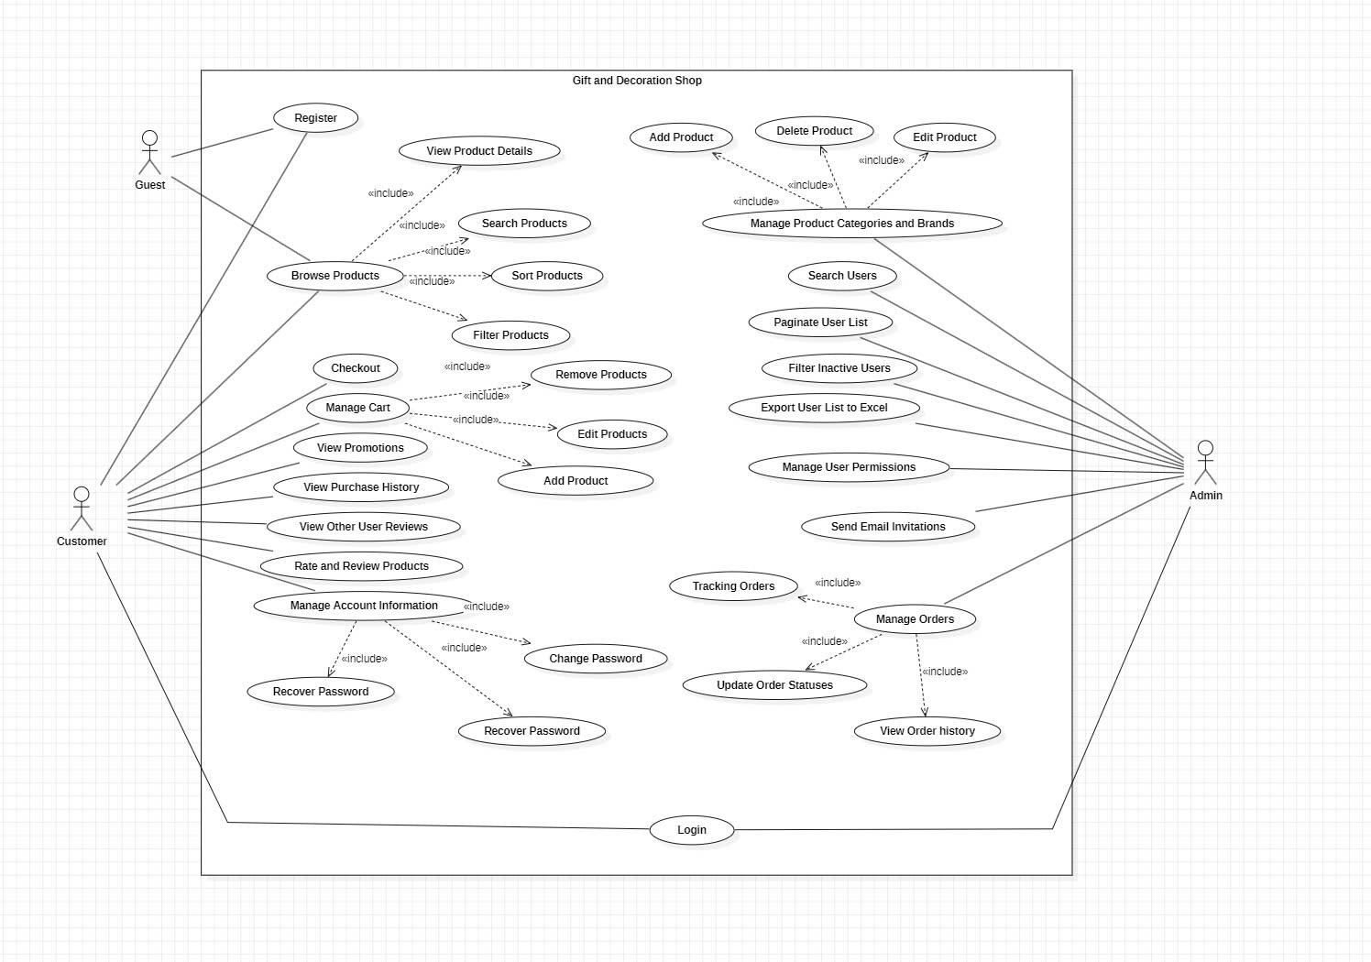

High-level use case

## 2.3 Mô tả use case

### 2.3.1 Actor

| **#** | **Actor** | **Mô tả** |
| --- | --- | --- |
| 1 | Admin | **Quản trị viên (Administrator)** là người quản lý toàn bộ tổ chức và hệ thống. Quản trị viên có thể: Xem thống kê và xu hướng tổng hợp liên quan đến quản lý dữ liệu (hệ thống giám sát, quản lý người dùng, quản lý hệ thống cài đặt). Quản lý toàn bộ hoạt động bán hàng:Liệt kê, lọc, tìm kiếm, hiển thị, ẩn, thêm mới hoặc chỉnh sửa các đơn hàng được giao. Xem và chỉnh sửa chi tiết một đơn hàng cụ thể. Đảm bảo xử lý chính xác đơn hàng, giải đáp thắc mắc của khách hàng liên quan đến bán hàng. Quản lý thống kê dữ liệu và bán hàng theo hướng. |
| 2 | Customer | **Khách hàng (Customers)** có thể xem và tìm kiếm sản phẩm trên hệ thống. Họ có thể thêm hoặc thay đổi thông tin cá nhân của mình trên hệ thống. Họ có thể xem các đơn hàng của mình, xem chi tiết đơn hàng đã đặt, chỉnh sửa hoặc hủy đơn hàng. Ngoài ra, khách hàng có thể gửi phản hồi sau khi nhận sản phẩm đã mua, xem lịch sử mua hàng hoặc nhận thông tin hỗ trợ từ bộ phận bán hàng. |
| 3 | Guest | **Khách(Guests)** là những khách hàng không có tài khoản mua sắm trực tuyến. Họ có thể truy cập website để xem và tìm kiếm sản phẩm. Tuy nhiên, nếu muốn mua sản phẩm, họ cần tạo tài khoản và đăng nhập vào hệ thống. |

### 2.3.2 Mô tả use case

| **#** | **Code** | **Name** | **Brief Description** |
| --- | --- | --- | --- |
| 1 | UC01 | Register | Cho phép khách vãng lai đăng ký tài khoản để trở thành khách hàng trên nền tảng. |
| 2 | UC02 | View Product Details | Cho phép người dùng xem thông tin chi tiết về một sản phẩm được chọn. |
| 3 | UC03 | Search Products | Cho phép người dùng tìm kiếm sản phẩm bằng từ khóa hoặc các tiêu chí cụ thể. |
| 4 | UC04 | Sort Products | Cung cấp cho người dùng khả năng sắp xếp sản phẩm theo các thuộc tính như giá, đánh giá, hoặc độ phổ biến. |
| 5 | UC05 | Filter Products | Cho phép người dùng lọc sản phẩm dựa trên danh mục, thương hiệu, hoặc mức giá. |
| 6 | UC06 | Checkout | Cho phép khách hàng hoàn tất quy trình mua hàng bằng cách kiểm tra giỏ hàng và thực hiện thanh toán. |
| 7 | UC07 | Manage Cart | Cho phép khách hàng thêm, cập nhật hoặc xóa sản phẩm trong giỏ hàng. |
| 8 | UC08 | View Promotions | Cho phép khách hàng xem các chương trình khuyến mãi và giảm giá hiện có. |
| 9 | UC09 | View Purchase History | Cho phép khách hàng xem các đơn hàng đã đặt và chi tiết mua hàng. |
| 10 | UC10 | View Other User Review | Cho phép khách hàng xem đánh giá và xếp hạng sản phẩm từ người dùng khác. |
| 11 | UC11 | Rate and Review Products | Cho phép khách hàng đánh giá và gửi phản hồi về sản phẩm đã mua. |
| 12 | UC12 | Manage Account Information | Cho phép khách hàng cập nhật thông tin cá nhân trong tài khoản của họ. |
| 13 | UC13 | Change Password | Cho phép khách hàng thay đổi mật khẩu tài khoản. |
| 14 | UC14 | Recover Password | Cho phép người dùng khôi phục mật khẩu nếu họ quên. |
| 15 | UC15 | Add Product | Cho phép quản lý thêm sản phẩm mới vào kho hàng. |
| 16 | UC16 | Delete Product | Cho phép quản lý xóa sản phẩm khỏi kho hàng. |
| 17 | UC17 | Edit Product | Cho phép quản lý cập nhật thông tin về sản phẩm hiện có. |
| 18 | UC18 | Manage Product Categories and Brands | Cho phép quản lý tổ chức sản phẩm theo danh mục và thương hiệu. |
| 19 | UC19 | Search Users | Cho phép quản lý tìm kiếm người dùng trên nền tảng. |
| 20 | UC20 | Paginate User List | Cung cấp cho quản lý khả năng phân trang danh sách người dùng để dễ dàng quản lý. |
| 21 | UC21 | Filter Inactive Users | Cho phép quản lý lọc ra các người dùng không hoạt động từ danh sách người dùng. |
| 22 | UC22 | Export User List to Excel | Cho phép quản lý xuất danh sách người dùng sang file Excel để báo cáo hoặc phân tích. |
| 23 | UC23 | Manage User Permissions | Cho phép quản lý thiết lập và điều chỉnh quyền truy cập cho người dùng. |
| 24 | UC24 | Send Email Invitations | Cho phép quản trị viên gửi lời mời qua email để người dùng đăng ký trên nền tảng. |
| 25 | UC25 | Tracking Orders | Cho phép khách hàng và nhân viên bán hàng theo dõi trạng thái đơn hàng. |
| 26 | UC26 | Manage Orders | Cho phép nhân viên bán hàng quản lý và cập nhật chi tiết đơn hàng. |
| 27 | UC27 | Update Order Statuses | Cho phép nhân viên bán hàng cập nhật trạng thái đơn hàng, như "đã giao hàng", "đã nhận hàng", v.v. |
| 28 | UC28 | View Order History | Cho phép nhân viên bán hàng và khách hàng xem lịch sử đơn hàng. |
| 29 | UC29 | Login | Cho phép tất cả người dùng xác thực và đăng nhập vào hệ thống. |

### 2.3.3 Đặc tả use case

#### Register(UC01)

**Primary Actor:** Guest

**Secondary Actor:** N/A

**Mô tả:** Khách vãng lai muốn tạo tài khoản để trở thành khách hàng.

**Pre-conditions:** Guest phải truy cập vào màn hình đăng ký.

**Post-conditions:** Tài khoản mới được tạo và có thể sử dụng để đăng nhập.

**Normal Flow:**

* Guest nhấn nút “Register”.
* Hệ thống hiển thị trang đăng ký.
* Guest nhập các thông tin cần thiết (tên, email, mật khẩu).
* Nhấn nút “Register”.
* Hệ thống xác nhận đăng ký thành công và chuyển hướng đến trang đăng nhập hoặc trang chủ.

**Alternative Flow:**

* AF1: Nếu email đã được sử dụng, hệ thống hiển thị thông báo "Email này đã tồn tại".
* AF2: Nếu mật khẩu không đáp ứng tiêu chuẩn (quá ngắn hoặc không đủ ký tự đặc biệt), hiển thị thông báo lỗi "Mật khẩu không hợp lệ".

**Exceptions:**

* E1: Hệ thống gặp lỗi khi lưu thông tin, hiển thị thông báo "Đăng ký thất bại. Vui lòng thử lại".

#### View Product Details (UC02)

**Primary Actor**: Customer, Guest

**Secondary Actor**: N/A

**Mô tả**: Người dùng muốn xem chi tiết một sản phẩm cụ thể.

**Pre-conditions**: Sản phẩm phải tồn tại trong hệ thống.

**Post-conditions**: Người dùng có thể nhìn thấy thông tin chi tiết về sản phẩm.

**Normal Flow**:

* Người dùng nhấn vào một sản phẩm từ danh sách sản phẩm.
* Hệ thống hiển thị các thông tin chi tiết về sản phẩm: tên, giá, mô tả, hình ảnh, đánh giá từ người dùng khác.
* Người dùng có thể thêm sản phẩm vào giỏ hàng từ trang chi tiết này.

**Exceptions**:

* E1: Sản phẩm không tồn tại trong hệ thống, hiển thị thông báo "Sản phẩm không khả dụng".

#### Search Products (UC03)

**Primary Actor**: Customer, Guest

**Secondary Actor**: N/A

**Mô tả**: Người dùng tìm kiếm sản phẩm bằng từ khóa.

**Pre-conditions**: Người dùng đã nhập từ khóa vào thanh tìm kiếm.

**Post-conditions**: Hiển thị danh sách các sản phẩm phù hợp với từ khóa.

**Normal Flow**:

* Người dùng nhập từ khóa vào thanh tìm kiếm.
* Nhấn nút “Search”.
* Hệ thống hiển thị danh sách các sản phẩm phù hợp với từ khóa đã nhập.

**Alternative Flow**:

* AF1: Không tìm thấy sản phẩm nào phù hợp, hiển thị thông báo "Không tìm thấy sản phẩm".

#### Sort Products (UC04)

**Primary Actor**: Customer, Guest

**Secondary Actor**: N/A

**Mô tả**: Người dùng sắp xếp sản phẩm dựa trên các tiêu chí như giá, đánh giá, hoặc độ phổ biến.

**Pre-conditions**: Danh sách sản phẩm đã được hiển thị.

**Post-conditions**: Danh sách sản phẩm được sắp xếp theo tiêu chí người dùng chọn.

**Normal Flow**:

* Người dùng chọn tiêu chí sắp xếp từ menu (giá tăng/giảm, đánh giá cao nhất, độ phổ biến).
* Hệ thống sắp xếp lại danh sách sản phẩm theo tiêu chí đã chọn.

#### 

#### Filter Products (UC05)

**Primary Actor**: Customer, Guest

**Secondary Actor**: N/A

**Mô tả**: Người dùng lọc sản phẩm theo danh mục, thương hiệu hoặc mức giá.

**Pre-conditions**: Danh sách sản phẩm đã được hiển thị.

**Post-conditions**: Hiển thị danh sách sản phẩm phù hợp với tiêu chí lọc.

**Normal Flow**:

* Người dùng chọn tiêu chí lọc (danh mục, giá, thương hiệu).
* Hệ thống hiển thị danh sách các sản phẩm phù hợp với tiêu chí lọc đã chọn.

#### 

#### Checkout (UC06)

**Primary Actor**: Customer

**Secondary Actor**: N/A

**Mô tả**: Khách hàng hoàn tất quy trình mua hàng.

**Pre-conditions**: Giỏ hàng phải chứa ít nhất một sản phẩm.

**Post-conditions**: Đơn hàng được tạo và thanh toán hoàn tất.

**Normal Flow**:

* Khách hàng nhấn nút “Checkout”.
* Hệ thống hiển thị thông tin giỏ hàng và yêu cầu nhập địa chỉ giao hàng, phương thức thanh toán.
* Khách hàng nhập thông tin cần thiết và nhấn nút “CheckOut”.
* Hệ thống hiển thị xác nhận đơn hàng thành công.

**Exceptions**:

* E1: Thanh toán thất bại, hiển thị thông báo "Thanh toán không thành công".

#### 

#### Manage Cart (UC07)

**Primary Actor**: Customer

**Secondary Actor**: N/A

**Mô tả**: Khách hàng quản lý giỏ hàng của mình, bao gồm thêm, chỉnh sửa, hoặc xóa sản phẩm.

**Pre-conditions**: Giỏ hàng đã tồn tại.

**Post-conditions**: Giỏ hàng được cập nhật.

**Normal Flow**:

* Khách hàng nhấn nút “Add to Cart” để thêm sản phẩm.
* Hệ thống thêm sản phẩm vào giỏ hàng và cập nhật tổng giá trị.
* Khách hàng có thể chỉnh sửa số lượng hoặc xóa sản phẩm khỏi giỏ.
* Nhấn “Update Cart” để lưu thay đổi.

#### View Promotions (UC08)

**Primary Actor**: Customer

**Secondary Actor**: N/A

**Mô tả**: Khách hàng xem các chương trình khuyến mãi và giảm giá hiện có.

**Pre-conditions**: Hệ thống có dữ liệu khuyến mãi.

**Post-conditions**: Hiển thị danh sách khuyến mãi cho khách hàng.

**Normal Flow**:

* Khách hàng chọn mục “Promotions”.
* Hệ thống hiển thị danh sách các chương trình khuyến mãi hiện tại.

#### 

#### View Purchase History (UC09)

**Primary Actor**: Customer

**Secondary Actor**: N/A

**Mô tả**: Khách hàng xem lịch sử mua hàng và chi tiết đơn hàng đã đặt.

**Pre-conditions**: Người dùng đã có ít nhất một đơn hàng trước đó.

**Post-conditions**: Hiển thị lịch sử mua hàng của khách.

**Normal Flow**:

* Khách hàng nhấn vào mục “Purchase History”.
* Hệ thống hiển thị danh sách các đơn hàng đã đặt cùng chi tiết từng đơn hàng.

#### 

#### View Other User Review (UC10)

**Primary Actor**: Customer, Guest

**Secondary Actor**: N/A

**Mô tả**: Người dùng muốn xem đánh giá từ các khách hàng khác về một sản phẩm cụ thể.

**Pre-conditions**: Sản phẩm đã có đánh giá từ người dùng khác.

**Post-conditions**: Hiển thị danh sách các đánh giá.

**Normal Flow**:

* Người dùng chọn một sản phẩm.
* Hệ thống hiển thị danh sách các đánh giá từ người dùng khác (bao gồm tên, xếp hạng sao, và nhận xét).

#### 

#### **Rate and Review Products (UC11)**

**Primary Actor**: Customer

**Secondary Actor**: N/A

**Mô tả**: Khách hàng muốn đánh giá và gửi phản hồi về sản phẩm đã mua.

**Pre-conditions**: Khách hàng phải đăng nhập và đã mua sản phẩm đó.

**Post-conditions**: Đánh giá được lưu vào hệ thống.

**Normal Flow**:

* Khách hàng chọn sản phẩm từ lịch sử mua hàng.
* Nhấn nút “Write a Review”.
* Nhập thông tin đánh giá (xếp hạng sao và nhận xét).
* Nhấn nút “Submit”.
* Hệ thống lưu đánh giá và hiển thị xác nhận.

#### 

#### Manage Account Information (UC12)

**Primary Actor**: Customer

**Secondary Actor**: N/A

**Mô tả**: Khách hàng muốn cập nhật thông tin cá nhân của mình.

**Pre-conditions**: Người dùng phải đăng nhập.

**Post-conditions**: Thông tin cá nhân được cập nhật thành công.

**Normal Flow**:

* Người dùng truy cập trang “Account Information”.
* Chỉnh sửa thông tin cần thiết (tên, email, số điện thoại, địa chỉ).
* Nhấn nút “Save Changes”.
* Hệ thống xác nhận thay đổi và lưu thông tin mới.

#### 

#### Change Password (UC13)

**Primary Actor**: Customer

**Secondary Actor**: N/A

**Mô tả**: Khách hàng muốn thay đổi mật khẩu tài khoản.

**Pre-conditions**: Người dùng đã đăng nhập.

**Post-conditions**: Mật khẩu được thay đổi thành công.

**Normal Flow**:

* Người dùng vào trang “Change Password”.
* Nhập mật khẩu hiện tại, mật khẩu mới, và xác nhận mật khẩu mới.
* Nhấn nút “Update Password”.
* Hệ thống xác nhận thay đổi mật khẩu thành công.

#### Recover Password (UC14)

**Primary Actor**: Customer, Guest

**Secondary Actor**: N/A

**Mô tả**: Người dùng quên mật khẩu và muốn khôi phục tài khoản.

**Pre-conditions**: Email người dùng phải tồn tại trong hệ thống.

**Post-conditions**: Mật khẩu mới được gửi đến email người dùng.

**Normal Flow**:

* Người dùng nhấn vào liên kết “Forgot Password”.
* Nhập địa chỉ email đã đăng ký.
* Hệ thống gửi mật khẩu mới hoặc liên kết đặt lại mật khẩu qua email.
* Người dùng sử dụng mật khẩu mới để đăng nhập.

#### Add Product (UC15)

**Primary Actor**: Admin

**Secondary Actor**: N/A

**Mô tả**: Quản lý muốn thêm sản phẩm mới vào kho.

**Pre-conditions**: Người dùng có quyền quản lý sản phẩm.

**Post-conditions**: Sản phẩm mới được thêm thành công.

**Normal Flow**:

* Quản lý truy cập trang “Add Product”.
* Nhập thông tin sản phẩm (tên, giá, danh mục, hình ảnh, mô tả).
* Nhấn nút “Save”.
* Hệ thống xác nhận sản phẩm đã được thêm.

#### Delete Product (UC16)

**Primary Actor**: Admin

**Secondary Actor**: N/A

**Mô tả**: Quản lý muốn xóa một sản phẩm khỏi kho.

**Pre-conditions**: Sản phẩm phải tồn tại trong hệ thống.

**Post-conditions**: Sản phẩm được xóa khỏi kho.

**Normal Flow**:

* Quản lý truy cập danh sách sản phẩm.
* Chọn sản phẩm cần xóa.
* Nhấn nút “Delete”.
* Hệ thống hiển thị thông báo xác nhận và xóa sản phẩm.

#### Edit Product (UC17)

**Primary Actor**: Admin

**Secondary Actor**: N/A

**Mô tả**: Quản lý muốn chỉnh sửa thông tin của một sản phẩm.

**Pre-conditions**: Sản phẩm phải tồn tại trong hệ thống.

**Post-conditions**: Thông tin sản phẩm được cập nhật.

**Normal Flow**:

* Quản lý truy cập danh sách sản phẩm.
* Chọn sản phẩm cần chỉnh sửa.
* Nhập các thay đổi cần thiết.
* Nhấn nút “Save”.
* Hệ thống xác nhận cập nhật thành công.

#### Manage Product Categories and Brands (UC18)

**Primary Actor**: Admin

**Secondary Actor**: N/A

**Mô tả**: Quản lý tổ chức sản phẩm theo danh mục hoặc thương hiệu.

**Pre-conditions**: Danh mục hoặc thương hiệu phải tồn tại trong hệ thống.

**Post-conditions**: Danh mục hoặc thương hiệu được cập nhật.

**Normal Flow**:

* Quản lý vào mục “Categories/Brands”.
* Thêm, chỉnh sửa, hoặc xóa danh mục/thương hiệu.
* Nhấn nút “Save Changes”.

#### Search Users (UC19)

**Primary Actor**: Admin

**Secondary Actor**: N/A

**Mô tả**: Quản lý tìm kiếm thông tin người dùng trong hệ thống.

**Pre-conditions**: Hệ thống có dữ liệu người dùng.

**Post-conditions**: Hiển thị danh sách người dùng phù hợp.

**Normal Flow**:

* Quản lý nhập từ khóa tìm kiếm.
* Hệ thống hiển thị danh sách người dùng khớp từ khóa.

#### Paginate User List (UC20)

**Primary Actor**: Admin

**Secondary Actor**: N/A

**Mô tả**: Quản lý phân trang danh sách người dùng.

**Pre-conditions**: Danh sách người dùng quá dài để hiển thị trên một trang.

**Post-conditions**: Hiển thị danh sách người dùng theo từng trang.

**Normal Flow**:

* Quản lý chọn số trang từ giao diện.
* Hệ thống hiển thị danh sách người dùng của trang đã chọn.

#### Filter Inactive Users (UC21)

**Primary Actor**: Admin

**Secondary Actor**: N/A

**Mô tả**: Quản lý muốn lọc ra danh sách người dùng không hoạt động trong hệ thống.

**Pre-conditions**: Hệ thống có dữ liệu người dùng với trạng thái hoạt động.

**Post-conditions**: Hiển thị danh sách người dùng không hoạt động.

**Normal Flow**:

* Quản lý vào trang “User Management”.
* Chọn bộ lọc “Inactive Users”.
* Hệ thống hiển thị danh sách người dùng không hoạt động.

#### Export User List to Excel (UC22)

**Primary Actor**: Admin

**Secondary Actor**: N/A

**Mô tả**: Quản lý muốn xuất danh sách người dùng sang file Excel để báo cáo hoặc phân tích.

**Pre-conditions**: Hệ thống có dữ liệu người dùng.

**Post-conditions**: File Excel chứa danh sách người dùng được tải xuống.

**Normal Flow**:

* Quản lý vào trang “User Management”.
* Nhấn nút “Export to Excel”.
* Hệ thống tạo file Excel và cung cấp liên kết tải xuống.

#### Manage User Permissions (UC23)

**Primary Actor**: Admin

**Secondary Actor**: N/A

**Mô tả**: Quản lý thiết lập và điều chỉnh quyền truy cập cho người dùng.

**Pre-conditions**: Người dùng đã được đăng ký trong hệ thống.

**Post-conditions**: Quyền truy cập của người dùng được cập nhật.

**Normal Flow**:

* Quản lý vào trang “User Management”.
* Chọn người dùng cần chỉnh sửa.
* Chỉnh sửa quyền truy cập (ví dụ: Manager, Customer).
* Nhấn nút “Save Changes”.

#### Send Email Invitations (UC24)

**Primary Actor**: Admin

**Secondary Actor**: N/A

**Mô tả**: Quản trị viên gửi lời mời qua email để người dùng đăng ký tài khoản.

**Pre-conditions**: Email của người nhận đã được nhập vào hệ thống.

**Post-conditions**: Email mời được gửi thành công.

**Normal Flow**:

* Admin vào trang “Email Invitations”.
* Nhập danh sách email cần gửi lời mời.
* Nhấn nút “Send Invitations”.
* Hệ thống gửi email và hiển thị thông báo thành công.

**Exceptions**:

* E1: Email không hợp lệ, hiển thị thông báo lỗi.
* E2: Lỗi máy chủ email, hiển thị thông báo “Không thể gửi lời mời, vui lòng thử lại”.

#### Tracking Orders (UC25)

**Primary Actor**: Customer, Admin

**Secondary Actor**: N/A

**Mô tả**: Người dùng muốn theo dõi trạng thái đơn hàng.

**Pre-conditions**: Đơn hàng đã được tạo trong hệ thống.

**Post-conditions**: Hiển thị trạng thái hiện tại của đơn hàng.

**Normal Flow**:

* Người dùng vào trang “Order Tracking”.
* Nhập mã đơn hàng (nếu cần).
* Hệ thống hiển thị trạng thái đơn hàng (ví dụ: Đang xử lý, Đã giao hàng).

#### Manage Orders (UC26)

**Primary Actor**: Admin

**Secondary Actor**: N/A

**Mô tả**: Quản lý muốn quản lý và cập nhật chi tiết đơn hàng.

**Pre-conditions**: Đơn hàng đã tồn tại trong hệ thống.

**Post-conditions**: Thông tin đơn hàng được cập nhật thành công.

**Normal Flow**:

* Nhân viên bán hàng vào trang “Manage Orders”.
* Chọn đơn hàng cần quản lý.
* Chỉnh sửa thông tin (ví dụ: Số lượng sản phẩm, địa chỉ giao hàng).
* Nhấn nút “Save Changes”.

#### Update Order Statuses (UC27)

**Primary Actor**: Admin

**Secondary Actor**: N/A

**Mô tả**: Quản lý cập nhật trạng thái đơn hàng (ví dụ: Đang xử lý, Đã giao).

**Pre-conditions**: Đơn hàng phải tồn tại và có trạng thái hiện tại.

**Post-conditions**: Trạng thái đơn hàng được cập nhật.

**Normal Flow**:

* Nhân viên bán hàng vào trang “Order Management”.
* Chọn đơn hàng cần cập nhật.
* Chọn trạng thái mới từ danh sách trạng thái.
* Nhấn nút “Update Status”.

#### View Order History (UC28)

**Primary Actor**: Customer, Admin

**Secondary Actor**: N/A

**Mô tả**: Người dùng muốn xem lịch sử các đơn hàng đã đặt hoặc xử lý.

**Pre-conditions**: Người dùng đã đặt hoặc xử lý ít nhất một đơn hàng.

**Post-conditions**: Hiển thị danh sách các đơn hàng cũ và chi tiết từng đơn hàng.

**Normal Flow**:

* Người dùng vào mục “Order History”.
* Hệ thống hiển thị danh sách đơn hàng, bao gồm thông tin chi tiết như sản phẩm, ngày đặt, tổng giá trị.

1. **Login (UC29)**

**Primary Actor**: Guest, Customer, Admin

**Secondary Actor**: N/A

**Mô tả**: Người dùng đăng nhập vào hệ thống để sử dụng các chức năng phù hợp với quyền hạn.

**Pre-conditions**: Người dùng đã có tài khoản hợp lệ.

**Post-conditions**: Người dùng được chuyển hướng đến trang chủ hoặc bảng điều khiển tương ứng.

**Normal Flow**:

* Người dùng nhập tên đăng nhập và mật khẩu vào màn hình “Login”.
* Nhấn nút “Login”.
* Hệ thống kiểm tra thông tin đăng nhập:
  + Nếu hợp lệ, chuyển đến trang phù hợp (ví dụ: trang khách hàng, trang quản lý).
  + Nếu không hợp lệ, hiển thị thông báo lỗi.

**Exceptions**:

* E1: Tên đăng nhập hoặc mật khẩu không đúng, hiển thị thông báo “Tên đăng nhập hoặc mật khẩu không chính xác”.

## 2.4 Màn hình

### 2.4.1 Sở đồ

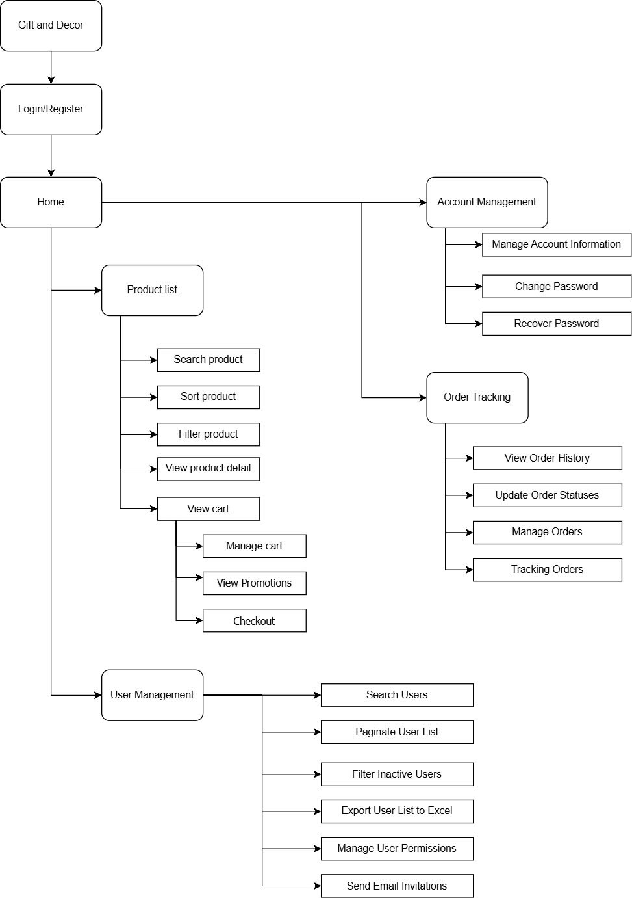

### 2.4.2 Mô tả màn hình

| **#** | **Screen** | **Mô tả** |
| --- | --- | --- |
| 1 | Login | **Màn hình đăng nhập:** Cho phép người dùng nhập tên đăng nhập và mật khẩu để truy cập hệ thống. Sau khi đăng nhập thành công, người dùng được chuyển hướng đến Trang chủ/Bảng điều khiển. |
| 2 | Register | **Màn hình đăng ký:** Cho phép khách vãng lai đăng ký tài khoản mới trên nền tảng. Sau khi đăng ký thành công, người dùng có thể được chuyển hướng đến trang Đăng nhập hoặc trực tiếp đến Trang chủ/Bảng điều khiển. |
| 3 | Home / Dashboard | **Màn hình chính sau khi đăng nhập:** Cung cấp các tùy chọn điều hướng đến danh sách sản phẩm, giỏ hàng, tài khoản và các phần quản lý khác tùy thuộc vào loại người dùng (khách hàng, quản lý). |
| 4 | Product List | **Màn hình danh sách sản phẩm:** Hiển thị danh sách sản phẩm, cho phép người dùng tìm kiếm, lọc, và sắp xếp sản phẩm theo các tiêu chí như giá, đánh giá, hoặc độ phổ biến. |
| 5 | Product Detail | **Màn hình chi tiết sản phẩm:** Hiển thị thông tin chi tiết về sản phẩm, đánh giá của người dùng, và các tùy chọn để thêm sản phẩm vào giỏ hàng. |
| 6 | Cart | **Màn hình giỏ hàng:** Cho phép người dùng xem các sản phẩm đã chọn, cập nhật số lượng, và áp dụng khuyến mãi. Từ đây, người dùng có thể chuyển đến màn hình Thanh toán. |
| 7 | Checkout | **Màn hình thanh toán:** Cho phép người dùng kiểm tra đơn hàng, nhập thông tin thanh toán, và hoàn tất việc mua sắm. |
| 8 | Promotions | **Màn hình khuyến mãi:** Hiển thị các chương trình khuyến mãi và giảm giá hiện có, cho phép người dùng chọn khuyến mãi để áp dụng vào giỏ hàng hoặc khi thanh toán. |
| 9 | Purchase History | **Màn hình lịch sử mua hàng:** Hiển thị các đơn hàng trước đây và chi tiết giao dịch của người dùng để tham khảo. |
| 10 | User Reviews | **Màn hình đánh giá của người dùng khác:** Hiển thị các đánh giá và phản hồi từ những người dùng khác về sản phẩm, cung cấp thông tin hữu ích giúp người dùng đưa ra quyết định mua sắm. |
| 11 | Rate and Review | **Màn hình đánh giá và nhận xét:** Cho phép người dùng để lại đánh giá và phản hồi về các sản phẩm đã mua. Sau khi gửi đánh giá, người dùng có thể quay lại màn hình Chi tiết sản phẩm. |
| 12 | Account Management | **Màn hình quản lý tài khoản:** Cho phép người dùng cập nhật thông tin cá nhân, thay đổi mật khẩu, hoặc khôi phục mật khẩu nếu quên. |
| 13 | Product Management | **Màn hình quản lý sản phẩm:** Dành cho quản lý, cho phép thêm, chỉnh sửa và xóa sản phẩm, cũng như tổ chức sản phẩm theo danh mục và thương hiệu. |
| 14 | User Management | **Màn hình quản lý người dùng:** Dành cho quản lý, hỗ trợ tìm kiếm, lọc và phân trang danh sách người dùng, cũng như quản lý quyền truy cập của họ. |
| 15 | Email Invitations | **Màn hình gửi lời mời qua email:** Cho phép quản trị viên gửi lời mời người dùng đăng ký trên nền tảng qua email. Sau khi hoàn tất, quản trị viên có thể quay lại màn hình Quản lý người dùng. |
| 16 | Order Management | **Màn hình quản lý đơn hàng:** Dành cho nhân viên bán hàng, cung cấp các chức năng để theo dõi và cập nhật trạng thái đơn hàng. |
| 17 | Order History | **Màn hình lịch sử đơn hàng:** Dành cho cả nhân viên bán hàng và khách hàng, cho phép xem chi tiết các đơn hàng trước đây. |

# 

# 3 – Thiết kế kiến trúc và tổ chức CODE

## 3.1: Quy định cần tuân thủ khi viết code

**Frontend (Angular)**:

* Sử dụng Angular CLI để tổ chức dự án.
* Tuân thủ nguyên tắc Component-Based Architecture:
  + Tách nhỏ thành các thành phần (components).
  + Sử dụng **services** để xử lý logic chia sẻ.
* Tuân thủ các tiêu chuẩn TypeScript:
  + Tên biến, hàm theo kiểu camelCase.
  + Sử dụng strong typing (kiểu dữ liệu rõ ràng).

**Backend (Web API)**:

* Áp dụng mô hình **MVC (Model-View-Controller)**.
* Sử dụng Dependency Injection để giảm sự phụ thuộc giữa các lớp.
* Tuân thủ RESTful API design:
  + Sử dụng HTTP verbs (GET, POST, PUT, DELETE) đúng ngữ cảnh.
  + Trả về mã trạng thái HTTP phù hợp (200, 201, 404, 500...).
* Tuân thủ Clean Code:
  + Code dễ đọc, dễ hiểu.
  + Comment rõ ràng khi cần thiết.

## 3.2: Tổ chức CODE trong dự án

**a. Frontend (Angular):**

* **Cấu trúc thư mục Angular:**

**Mô tả:**

* components/: Chứa các component dùng cho UI.
* services/: Xử lý logic và gọi API.
* models/: Định nghĩa các kiểu dữ liệu (interfaces hoặc classes).

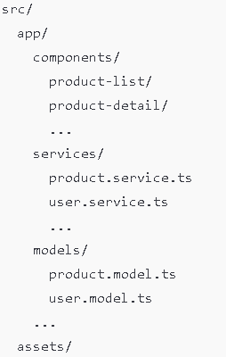

#### b. Backend (Web API):

* **Cấu trúc thư mục API**:

**Mô tả**:

* **Controllers/**: Xử lý các request từ client.
* **Models/**: Định nghĩa các thực thể dữ liệu.
* **Repositories/**: Xử lý logic truy vấn cơ sở dữ liệu.
* **Services/**: Xử lý logic nghiệp vụ.

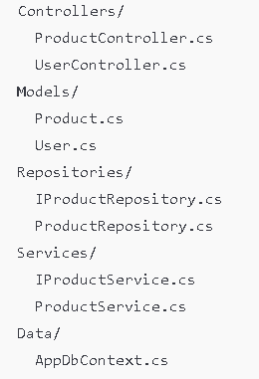

* Liệt kê các thư viện thirdparty sử dụng trong dự án

#### a. Frontend (Angular):

* **NgRx**: Quản lý trạng thái ứng dụng.
* **RxJS**: Xử lý bất đồng bộ.
* **Bootstrap**: Tạo giao diện.
* **ngx-toastr**: Hiển thị thông báo.

#### b. Backend (Web API):

* **Entity Framework Core**: Truy cập cơ sở dữ liệu.
* **AutoMapper**: Map dữ liệu giữa các lớp.
* **FluentValidation**: Xác thực dữ liệu.
* **Swagger**: Tạo tài liệu API.

# 4 – Thiết kế Database

## **4.1: Sơ đồ Database**

## **4.2: Mô tả**

### 4.2.1: Sliders

| **Field name** | **Type** | **Note** |
| --- | --- | --- |
| **Id** | **int** | **Primary key** |
| **ImageUrl** | **nvarchar(MAX)** | **Not null** |
| **Title** | **nvarchar(MAX)** | **Not null** |
| **Description** | **nvarchar(MAX)** | **Not null** |
| **IsActive** | **bit** | **Not null** |
| **[Order]** | **int** | **Not null** |
| **CreatedDate** | **datetime2(7)** | **Not null** |

### 4.2.2: Feedbacks

| **Field name** | **Type** | **Note** |
| --- | --- | --- |
| **Id** | **int** | **Primary key** |
| **ProductId** | **int** | **Not null** |
| **CustomerId** | **int** | **Not null** |
| **OrderId** | **int** | **Not null** |
| **Rating** | **int** | **Not null** |
| **Comment** | **nvarchar(MAX)** | **Not null** |
| **ImageUrl** | **nvarchar(MAX)** | **Not null** |
| **CreatedDate** | **datetime2(7)** | **Not null** |

### 4.2.3: AppNetUsers

| **Field name** | **Type** | **Note** |
| --- | --- | --- |
| **Id** | **nvarchar(450)** | **Primary key** |
| **FullName** | **nvarchar(MAX)** | **Not null** |
| **UserName** | **nvarchar(256)** | **Not null** |
| **NormalizedUserName** | **nvarchar(256)** | **Not null** |
| **Email** | **nvarchar(256)** | **Not null** |
| **NormalizedEmail** | **nvarchar(256)** | **Not null** |
| **EmailConfirmed** | **bit** | **Not null** |
| **PasswordHash** | **nvarchar(MAX)** | **Not null** |
| **SecurityStamp** | **nvarchar(MAX)** | **Not null** |
| **ConcurrencyStamp** | **nvarchar(MAX)** | **Not null** |
| **PhoneNumber** | **nvarchar(MAX)** | **Not null** |
| **PhoneNumberConfirmed** | **bit** | **Not null** |
| **TwoFactorEnabled** | **bit** | **Not null** |
| **LockoutEnd** | **datetimeoffset(7)** | **Not null** |
| **LockoutEnabled** | **bit** | **Not null** |
| **AccessFailedCount** | **int** | **Not null** |
| **Address** | **nvarchar(MAX)** | **Not null** |

### 4.2.4: CartItems

| **Field name** | **Type** | **Note** |
| --- | --- | --- |
| **Id** | **int** | **Primary key** |
| **CartId** | **int** | **Not null** |
| **ProductId** | **int** | **Not null** |
| **Quantity** | **int** | **Not null** |

### 4.2.5: Carts

| **Field name** | **Type** | **Note** |
| --- | --- | --- |
| **Id** | **int** | **Primary key** |
| **CustomerId** | **int** | **Not null** |
| **IsActive** | **bit** | **Not null** |

### 4.2.6: Products

| **Field name** | **Type** | **Note** |
| --- | --- | --- |
| **Id** | **int** | **Primary key** |
| **Name** | **nvarchar(450)** | **Not null** |
| **Description** | **nvarchar(MAX)** | **Not null** |
| **Price** | **decimal(18, 2)** | **Not null** |
| **StockQuantity** | **int** | **Not null** |
| **CategoryId** | **int** | **Not null** |
| **ImageUrl** | **nvarchar(MAX)** | **Not null** |
| **UpdatedDate** | **datetime2(7)** | **Not null** |
| **CreatedDate** | **datetime2(7)** | **Not null** |

### 4.2.7: Orders

| **Field name** | **Type** | **Note** |
| --- | --- | --- |
| **Id** | **int** | **Primary key** |
| **OrderDate** | **datetime2(7)** | **Not null** |
| **CustomerId** | **int** | **Not null** |
| **CartId** | **int** | **Not null** |
| **Status** | **nvarchar(MAX)** | **Not null** |
| **TotalAmount** | **decimal(18, 2)** | **Not null** |
| **ShippingAddress** | **nvarchar(MAX)** | **Not null** |

### 4.2.8: OrderItems

| **Field name** | **Type** | **Note** |
| --- | --- | --- |
| **Id** | **int** | **Primary key** |
| **OrderId** | **int** | **Not null** |
| **ProductId** | **int** | **Not null** |
| **Quantity** | **int** | **Not null** |
| **UnitPrice** | **decimal(18, 2)** | **Not null** |

### 4.2.9: Categories

| **Field name** | **Type** | **Note** |
| --- | --- | --- |
| **Id** | **int** | **Primary key** |
| **Name** | **nvarchar(450)** | **Not null** |
| **Description** | **nvarchar(MAX)** | **Not null** |
| **CreatedDate** | **datetime2(7)** | **Not null** |

### 4.2.10: **AppNetUsersClaims**

| **Field name** | **Type** | **Note** |
| --- | --- | --- |
| **Id** | **int** | **Primary key** |
| **UserId** | **nvarchar(450)** | **Not null** |
| **ClaimType** | **nvarchar(MAX)** | **Not null** |
| **ClaimValue** | **nvarchar(MAX)** | **Not null** |

### 4.2.11: **AppNetUser**Logins

| **Field name** | **Type** | **Note** |
| --- | --- | --- |
| **LoginProvider** | **nvarchar(450)** | **Primary key** |
| **ProviderKey** | **nvarchar(450)** | **Primary key** |
| **ProviderDisplayName** | **nvarchar(MAX)** | **Not null** |
| **UserId** | **nvarchar(MAX)** | **Not null** |

### 4.2.12: RefreshTokens

| **Field name** | **Type** | **Note** |
| --- | --- | --- |
| **Id** | **int** | **Primary key** |
| **UserId** | **nvarchar(450)** | **Not null** |
| **Token** | **nvarchar(MAX)** | **Not null** |
| **JwtId** | **nvarchar(MAX)** | **Not null** |
| **IsRevoked** | **bit** | **Not null** |
| **DateAdded** | **datetime2(7)** | **Not null** |
| **DateExpire** | **datetime2(7)** | **Not null** |

### 4.2.13: **AppNetUsersRoles**

| **Field name** | **Type** | **Note** |
| --- | --- | --- |
| **UserId** | **nvarchar(450)** | **Primary key** |
| **RoleId** | **nvarchar(450)** | **Primary key** |

### 4.2.14: AppNetRolesClaims

| **Field name** | **Type** | **Note** |
| --- | --- | --- |
| **Id** | **int** | **Primary key** |
| **RoleId** | **nvarchar(450)** | **Not null** |
| **ClaimType** | **nvarchar(MAX)** | **Not null** |
| **ClaimValue** | **nvarchar(MAX)** | **Not null** |

### 4.2.15: AppNetRoles

| **Field name** | **Type** | **Note** |
| --- | --- | --- |
| **Id** | **nvarchar(450)** | **Primary key** |
| **Name** | **nvarchar(256)** | **Not null** |
| **NormalizedName** | **nvarchar(256)** | **Not null** |
| **ConcurrencyStamp** | **nvarchar(MAX)** | **Not null** |

### 4.2.16: AppNetUserTokens

| **Field name** | **Type** | **Note** |
| --- | --- | --- |
| **UserId** | **nvarchar(450)** | **Primary key** |
| **LoginProvider** | **nvarchar(450)** | **Primary key** |
| **Name** | **nvarchar(450)** | **Primary key** |
| **Value** | **nvarchar(MAX)** | **Not null** |

**4.2.17: PasswordResetTokens**

| **Field name** | **Type** | **Note** |
| --- | --- | --- |
| **Id** | **int** | **Primary key** |
| **Email** | **nvarchar(MAX)** | **Not null** |
| **Code** | **nvarchar(6)** | **Not null** |
| **ExpiryTime** | **datetime2(7)** | **Not null** |
| **IsUsed** | **bit** | **Not null** |
| **CreatedAt** | **datetime2(7)** | **Not null** |

# 5 – Thiết kế giao diện

## 5.1: Màn hình “Login”

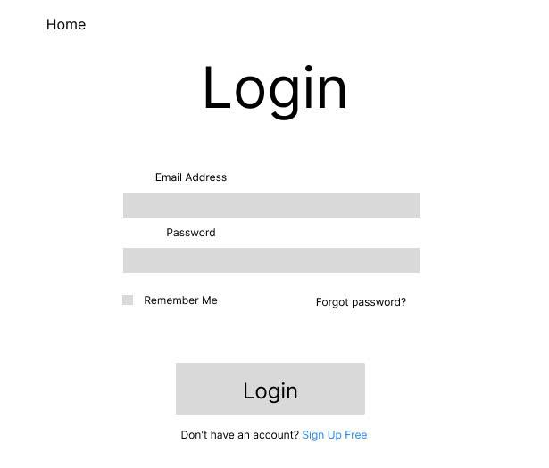

**Chức năng:**

* Cho phép người dùng đăng nhập vào hệ thống bằng cách nhập **Email Address** và **Password**.
* Tùy chọn "Remember Me" để ghi nhớ đăng nhập.
* Cung cấp liên kết "Forgot password?" để lấy lại mật khẩu.
* Nút **Login** để gửi thông tin đăng nhập.
* Liên kết "Sign Up Free" để điều hướng đến màn hình đăng ký tài khoản cho người chưa có tài khoản.

## 5.2: Màn hình “Register”

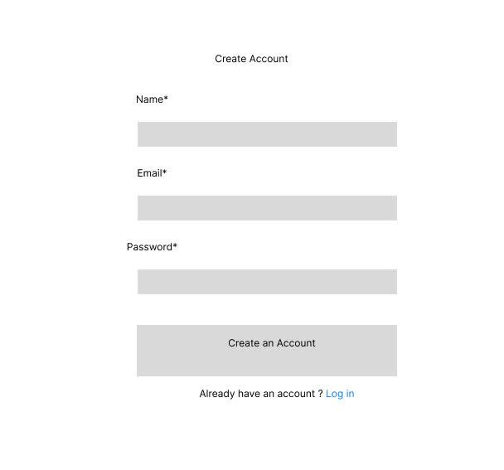

**Chức năng:**

* Cho phép người dùng chưa có tài khoản đăng ký làm thành viên mới trên hệ thống.
* Người dùng cần cung cấp các thông tin bắt buộc:
  + **Name:** Tên người dùng.
  + **Email:** Địa chỉ email của người dùng.
  + **Password:** Mật khẩu.
* Nút **Create an Account** để hoàn tất việc đăng ký.
* Liên kết "Already have an account? Log in" để quay lại màn hình đăng nhập.

## 5.3: Màn hình “Home”

**Chức năng:**

* **Hiển thị danh sách sản phẩm:**
  + Tên sản phẩm (Product 1, Product 2, v.v.)
  + Nút "Add to cart" để thêm sản phẩm vào giỏ hàng.
* **Hiển thị danh mục sản phẩm:**
  + Liệt kê các danh mục (Category 1 - Category 4).
  + Nút "View All" để xem tất cả sản phẩm trong từng danh mục.
* **Tìm kiếm và điều hướng:**
  + Thanh tìm kiếm và giỏ hàng để người dùng theo dõi hoặc truy cập vào giỏ hàng.
  + Các liên kết điều hướng như "Home" và "user dashboard."

## 5.4: Màn hình “View Cart”

**Chức năng:**

* Hiển thị danh sách các sản phẩm đã được thêm vào giỏ hàng.
* Cung cấp các thông tin chi tiết:
  + **Product:** Tên sản phẩm.
  + **Price:** Giá của từng sản phẩm.
  + **Quantity:** Số lượng sản phẩm (có tùy chọn tăng/giảm).
  + **Total:** Tổng giá trị cho mỗi sản phẩm.
  + **Action:** Nút "x" để xóa sản phẩm khỏi giỏ hàng.
* Nút **Clear Cart** để xóa tất cả các sản phẩm trong giỏ.
* Nút **Update Cart** để cập nhật các thay đổi trong giỏ hàng.
* Nút **Proceed to Checkout** để chuyển sang màn hình thanh toán (Checkout).

## 5.5: Màn hình “Checkout”

**Chức năng:**

* **Hiển thị danh sách các sản phẩm đã thêm vào giỏ hàng:**
  + **Product:** Tên sản phẩm (Product 1, Product 2).
  + **Price:** Giá của từng sản phẩm (10$ mỗi sản phẩm).
  + **Quantity:** Hiển thị số lượng sản phẩm đã đặt.
  + **Total:** Tổng giá trị của từng sản phẩm.
* **Tóm tắt đơn hàng:**
  + **Subtotal:** Hiển thị tổng giá trị của tất cả sản phẩm trong giỏ hàng (20$).
  + **Shipping:** Tùy chọn vận chuyển, ví dụ: "Free Shipping."
  + **Total:** Tổng số tiền cần thanh toán (20$).
* **Lựa chọn thanh toán:**
  + Cho phép chọn hình thức thanh toán như "Banking" hoặc "Cash on Delivery."

## 5.6: Màn hình “View Promotions”

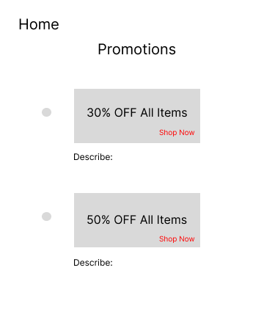

**Chức năng:**

* **Hiển thị danh sách khuyến mãi:**
  + **Thông tin khuyến mãi:** 30% OFF hoặc 50% OFF tất cả sản phẩm.
  + Nút "Shop Now" để điều hướng người dùng đến trang mua hàng áp dụng khuyến mãi.
  + **Mô tả:** Có khu vực dành để thêm thông tin chi tiết về từng chương trình khuyến mãi.

## 5.7: Màn hình “Change password ”

**Chức năng:**

* Cho phép người dùng thay đổi mật khẩu tài khoản.
* Các trường bắt buộc:
  + **Current Password**: Nhập mật khẩu hiện tại.
  + **Password**: Nhập mật khẩu mới.
  + **Re-enter Password**: Xác nhận lại mật khẩu mới.
* Nút **Update Password** để lưu thay đổi.
* Hiển thị thông báo xác nhận khi thay đổi thành công hoặc thông báo lỗi nếu có.

5.8: Màn hình “Manage Account Information”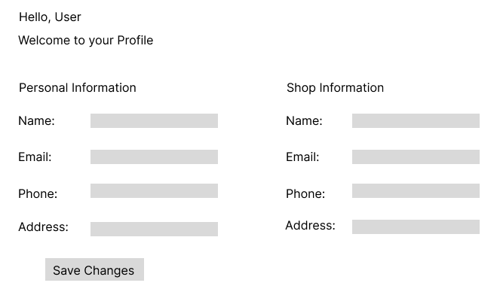

**Chức năng:**

* Hiển thị thông tin tài khoản người dùng.
* Cho phép chỉnh sửa thông tin cá nhân như:
  + **Name**: Cập nhật tên.
  + **Email**: Cập nhật địa chỉ email.
  + **Phone Number**: Cập nhật số điện thoại.
  + **Address**: Cập nhật địa chỉ giao hàng.
* Nút **Save Changes** để lưu thông tin đã chỉnh sửa.
* Hiển thị thông báo xác nhận khi cập nhật thành công.

## 5.9: Màn hình “Product List”

**Chức năng:**

* Hiển thị danh sách sản phẩm theo danh mục.
* Các tính năng:
  + **Tìm kiếm sản phẩm**: Tìm kiếm theo tên hoặc từ khóa.
  + **Lọc sản phẩm**: Lọc theo danh mục, thương hiệu.
  + **Sắp xếp sản phẩm**: Sắp xếp theo giá tăng/giảm, độ phổ biến hoặc đánh giá.
  + **Xem chi tiết sản phẩm**: Nhấp vào sản phẩm để mở màn hình chi tiết.
  + Nút **Add to Cart** trên mỗi sản phẩm để thêm vào giỏ hàng.

## 5.10: Màn hình “Product Detail”

**Chức năng:**

* Hiển thị thông tin chi tiết về sản phẩm, bao gồm:
  + **Tên sản phẩm**.
  + **Mô tả sản phẩm**.
  + **Giá cả**.
  + **Đánh giá của người dùng** (hiển thị sao đánh giá trung bình).
  + **Số lượng còn trong kho**.
  + **Hình ảnh sản phẩm** (có thể xem nhiều ảnh nếu có).
* Nút **Add to Cart** để thêm sản phẩm vào giỏ hàng.
* Phần đánh giá sản phẩm:
  + Hiển thị danh sách các đánh giá từ người dùng khác.
  + Nút **Write a Review** để khách hàng thêm đánh giá.

## 5.11: Màn hình “User Reviews”

**Chức năng:**

* **Hiển thị danh sách các đánh giá từ người dùng khác**.
* Mỗi đánh giá bao gồm:
  + **Tên người dùng** (ví dụ: User 1, User 2, User 3).
  + **Ảnh đại diện** dạng tròn của người dùng.
  + **Xếp hạng sao**: Biểu thị số sao (từ 1 đến 5) cho sản phẩm.
  + **Nội dung đánh giá**: Đoạn nhận xét của người dùng về sản phẩm.